南开大学电子信息与光学工程学院
数字逻辑实验
_________________实验报告
三
实验序号 ______________
编码译码电路
实验名称 __________________________________________
计算机
计算机
_______________ 学院 ________ 系
42
2313725
张耕嘉
姓名 _____________ 学号 __________ 实验台号 _____
B403
一
11月4日
实验日期及时间____________星期___实验地点__________

1、熟悉编码器、译码器的工作原理和使用方法
2、掌握中规模集成编码器、译码器的逻辑功能及使用
3、熟悉数码管的工作原理及使用方法
一．实验目的：

实验仪器 | 型号 | 备注
直流稳压电源 | SS3323 | 提供直流电压
电路实验箱 | TFG6080 | 提供开关、指示灯、电位器等器件
电子元器件 | 规格 | 数量
74LS00 |  | 1
导线 |  | 若干
74147 |  | 1
7420 |  | 1
CD4511 |  | 1
七段数码显示管 |  | 1
74138 |  | 1
在数字系统中，编码器和译码器都是常用的组合逻辑电路。
一、编码
为了区分不同的事件，往往将不同的事件用不同的二进制代码表示，这就是编码的含义。在二值逻辑电路中，信号都是以高、低电平的形式给出的，因此，编码器的逻辑功能就是把输入的每一个高、低电平信号编成一个对应的二进制代码。
编码器分为普通编码器和优先编码器：对于普通编码器，任何时刻只允许输入一个编码信号，否则输出将发生混乱；在优先编码器中，允许同时输入多个编码信号，只对其中优先权最高的一个进行编码。本实验中使用的74147就是一个十线—四线优先编码器。管脚图如图3-1所示。其中I1~I9为信号输入端，A、B、C、D为信号输出端，输入输出均为低电平有效。图3-2是74147的功能表。
二、译码
译码器的逻辑功能与编码器相反，它是将每个输入的二进制代码译成对应的输出高、低电平信号。一般有以下几类：1、二进制译码器，一般具有n个输入端、2n个输出端和一个或多个使能输入端。2、码制变换器，用于不同代码之间的转换，如二-十进制译码器。3、显示译码器，是用来驱动各种数字、文字或符号的显示器，如BCD-七段显示译码器等。CD4511是BCD锁存/7段译码器/驱动器，是常用的显示译码器件，管脚图如图3-3所示。
LT：3脚是测试信号的输入端，LT=0 时，译码输出全为1，不管输入ABCD状态如何，七段均发亮全部显示。它主要用来检测七段数码管是
否有物理损坏。BI：4脚是消隐输入控制端，又称灭灯输入端，当BI=0时，不管其它输入端状态是怎么样的，七段数码管都会处于消隐，也就是不显示的状态。LE：锁定控制端，当LE=0时，允许译码输出。LE=1时译码器是锁定保持状态，译码器输出被保持在LE=0时的数值。
ABCD：BCD码输入端。QA～QG：为译码输出端，输出为高电平有效，与共阴极数码管相连。LT=0；BI=×；LE=×时，全亮LT=1；BI=0；LE=×时，消隐LT=1；BI=1；LE=0时，显示0-9
译码器典型应用之一是实现组合逻辑电路，比如用3线-8线译码器74138和门电路实现一位二进制全减器等。74138的管脚图和功能表如图3-4和3-5所示。
三．实验原理
二．实验仪器及元器件

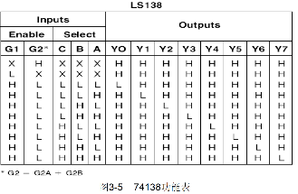
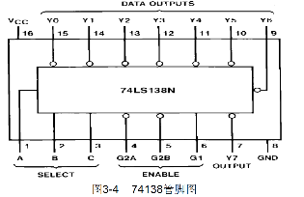
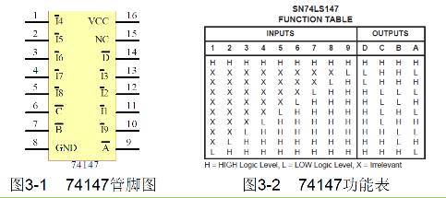
图3-3 CD4511管脚图及用法
四．实验内容、步骤及要求
1、熟悉74LS147逻辑功能，用实验箱验证其功能并作出真值表。
2、熟悉显示译码器CD4511的逻辑功能，将其与七段数码管连接好，观察输入BCD码时数码管显示结果并记录下来，观察LT、BI的功能。
LT=0；BI=×；LE=×时，全亮
LT=1；BI=0；LE=×时，消隐
LT=1；BI=1；LE=0时，显示0-9
3、将74LS147、74LS00、CD4511和七段数码显示管连接起来，做成一个完整的编码、译码和显示电路，改变输入状态观察显示结果并记录。

4、用译码器实现多函数输出。用1片74138和1片7420设计A、B、C三变量的两组输出函数Z1和Z2。即当A、B、C中有奇数个1时，输出Z1=1，否则Z1=0；当A、B、C的值（十进制数）为偶数（不含0）时，输出Z2=1，否则Z2=0。要求列出Z1、Z2的逻辑表达式，用74138和7420实现其功能。（可参考图3-7，也可以自己设计）
5、用74138设计判决电路。判决电路由一名主裁判和两名副裁判来决定比赛成绩，在主裁判同意并且两名副裁判中至少有一名同意的条件下，比赛成绩才被认可。

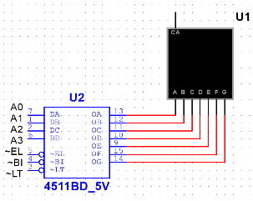
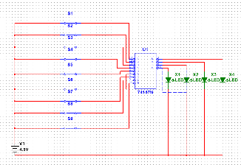
- 逻辑电路图

真值表

LT（测试灯）用于强制全亮显示，BI（消隐）用于关闭显示。

- 逻辑电路图

真值表
五．实验结果（包括测量数据、曲线、图形等）
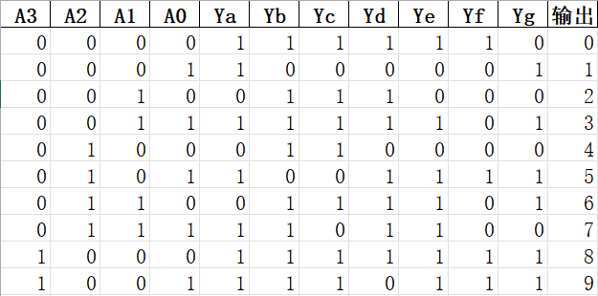
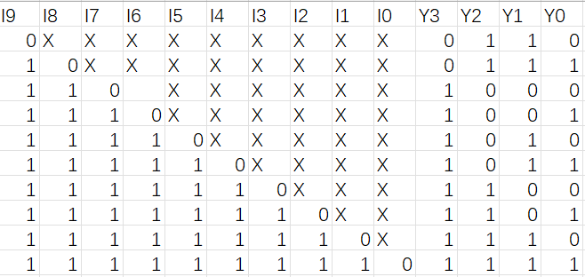
LT（测试灯）用于强制全亮显示，BI（消隐）用于关闭显示。
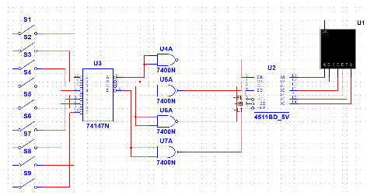
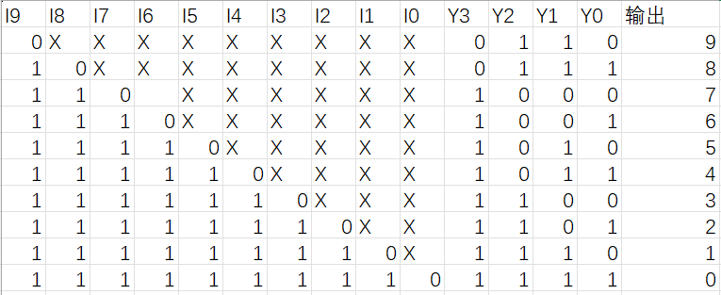
- 逻辑电路图 真值表

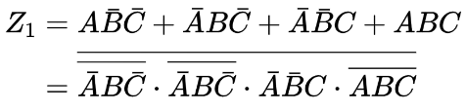
4.逻辑表达式

电路图 真值表

5. 电路图 真值表
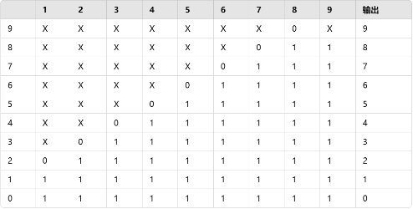
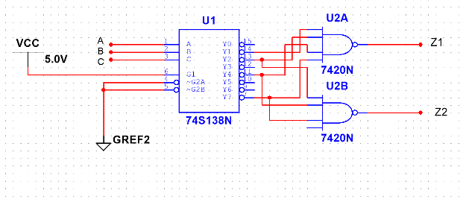

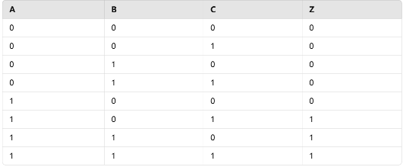
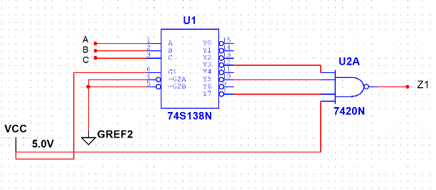

用CD4511设计一个译码显示电路，要求显示的数字闪烁，即亮一下灭一下。
利用BI输入端的信号延迟输入来控制消隐输入BI，就可以实现显示的数字进行闪烁。逻辑电路图下所示：通过非门的组合来完成信号的延迟。
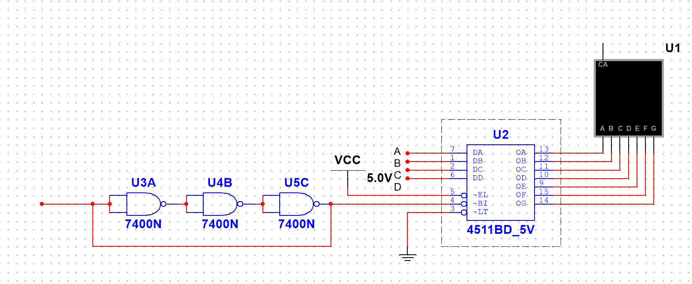
六．实验思考题

